МІНІСТЕРСТВО ОСВІТИ І НАУКИ УКРАЇНИ
Національний аерокосмічний університет ім. М. Є. Жуковського
«Харківський авіаційний інститут»
факультет програмної інженерії та бізнесу
кафедра інженерії програмного забезпечення

Лабораторна робота № 2
з дисципліни « Реляційні бази даних »
на тему: « Однотабличні запити »

Виконав: студент 2 курсу групи № 621п
121 «Інженерія програмного забезпечення»
(код спеціальності)
____ _Бахшалієв А. Е.___ ______
(ПІБ студента)
Прийняв: доц. Манжос Ю. С.
(ПІБ викладача)

Національна шкала:
Кількість балів:

Харків – 2024

МЕТА РОБОТИ: Навчитися робити однотабличні запити

ЗАВДАННЯ
Варіант 2 Автобусна станція:
Реалізувати такі запити до таблиць БД, створених у лабораторній роботі №1:
- Вивести відсортований по категорії і алфавіту список усіх станцій.
- Вивести максимальну, мінімальну і середню протяжність рейсів.
- Для станції з номером N вивести число рейсів, для яких ця станція є місцем відправлення.
- Вивести номери рейсів, де число проміжних станцій в рейсі більше числа N.
- Вивести відсортований по зростанню часу відправлення список рейсів, на яких можна пройти від станції з номером N до станції з номером M.

ВИКОНАННЯ РОБОТИ
Запит до таблиці «рейс»
SELECT * FROM `рейс`;
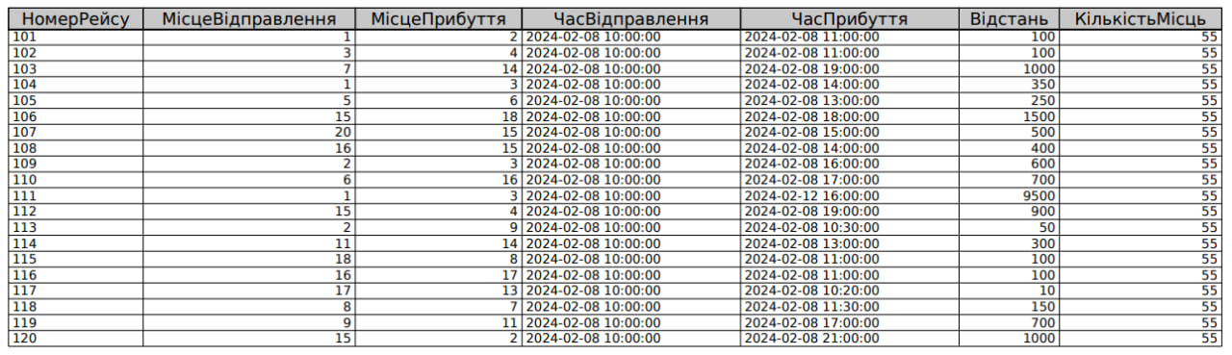
Рисунок 1 – запит до таблиці «рейс» (phpMyAdmin)
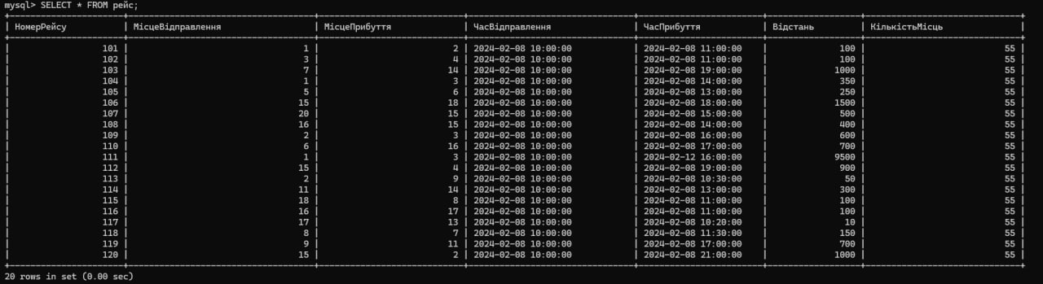
Рисунок 2 – запит до таблиці «рейс» (командна строка)

Запит до таблиці «рейс, що проходить через станцію»
SELECT * FROM ` рейс, що проходить через станцію `;
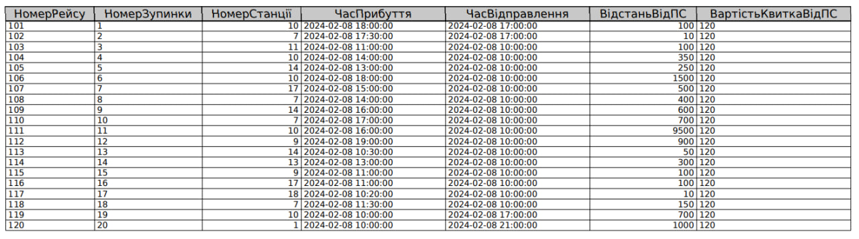
Рисунок 3 – запит до таблиці «рейс, що проходить через станцію» (phpMyAdmin)
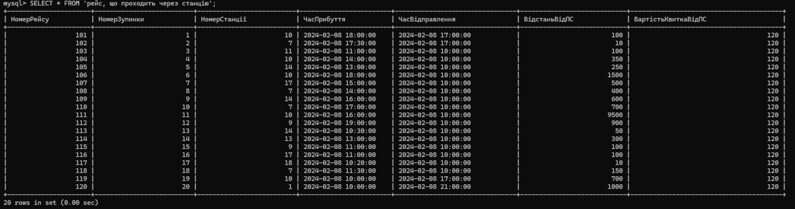
Рисунок 4 – запит до таблиці «рейс, що проходить через станцію» (командна строка)

Запит до таблиці «станція»
SELECT * FROM ` станція `;
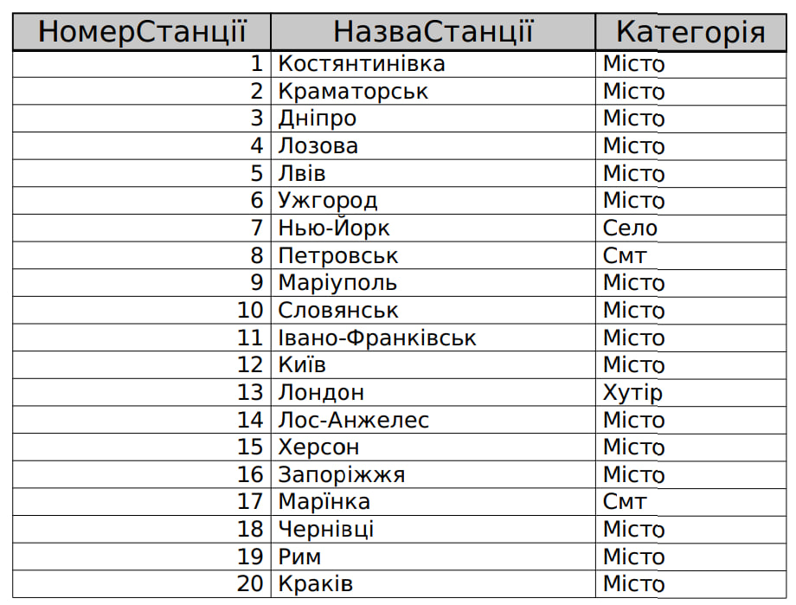
Рисунок 5 – запит до таблиці «станція» (phpMyAdmin)
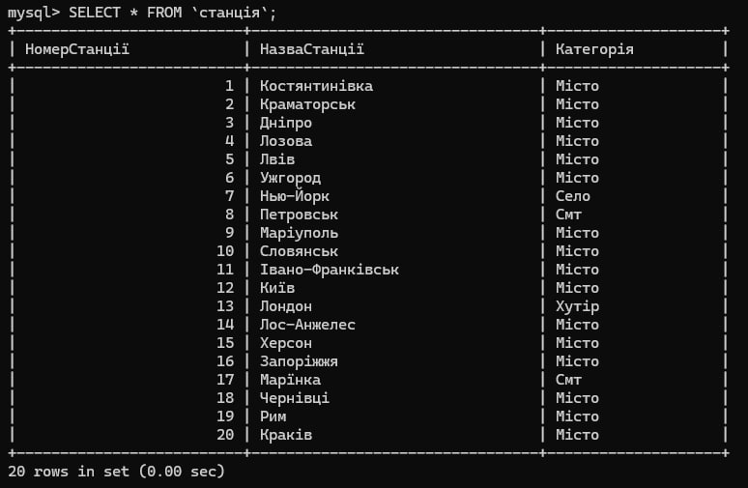
Рисунок 6 – запит до таблиці «станція» (командна строка)

Запит 1 «Вивести відсортований по категорії і алфавіту список усіх станцій»:
SELECT НазваСтанції, Категорія
FROM станція
ORDER BY Категорія, НазваСтанції;
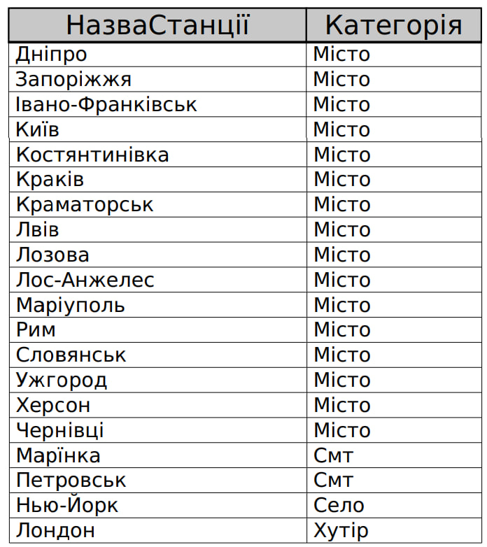
Рисунок 7 – перший запит (phpMyAdmin)
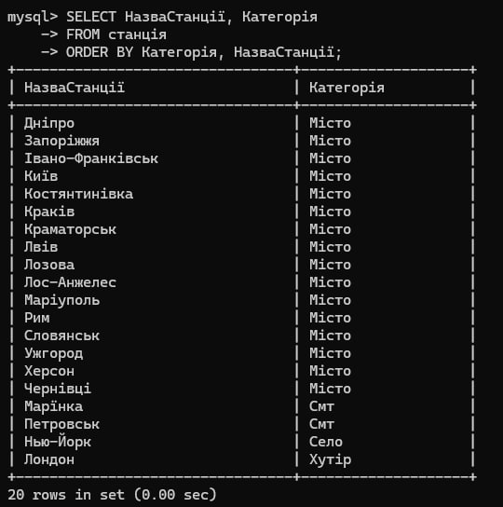
Рисунок 8 – перший запит (командна строка)

Запит 2 «Вивести максимальну, мінімальну і середню протяжність рейсів»:
SELECT
MAX(Відстань) AS МаксимальнаВідстань,
MIN(Відстань) AS МінімальнаВідстань,
AVG(Відстань) AS СередняВідстань
FROM рейс;
Рисунок 9 – перший запит (phpMyAdmin)
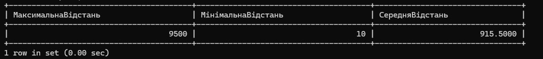
Рисунок 10 – перший запит (командна строка)

Запит 3 «Для станції з номером N вивести число рейсів, для яких ця станція є місцем відправлення»:
PREPARE stmt1 FROM 'SELECT COUNT(*) AS КількістьРейсів FROM рейс WHERE МісцеВідправлення = ?;';
SET @N = 1;
EXECUTE stmt1 USING @N;
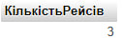
Рисунок 11 – перший запит (phpMyAdmin)
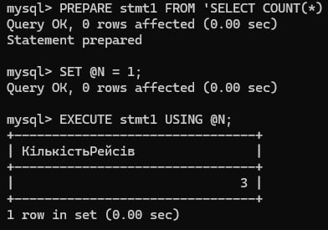
Рисунок 12 – перший запит (командна строка)

Запит 4 «Вивести номери рейсів, де число проміжних станцій в рейсі більше числа N.»:
PREPARE stmt1 FROM '
SELECT НомерРейсу
FROM (
SELECT НомерРейсу, COUNT(*) AS КількістьПроміжнихСтанцій
FROM `рейс, що проходить через станцію`
GROUP BY НомерРейсу
) AS ПроміжніСтанції
WHERE КількістьПроміжнихСтанцій > ?;
';
SET @N = 0;
EXECUTE stmt1 USING @N;
DEALLOCATE PREPARE stmt1;
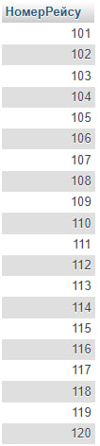
Рисунок 13 – перший запит (phpMyAdmin)
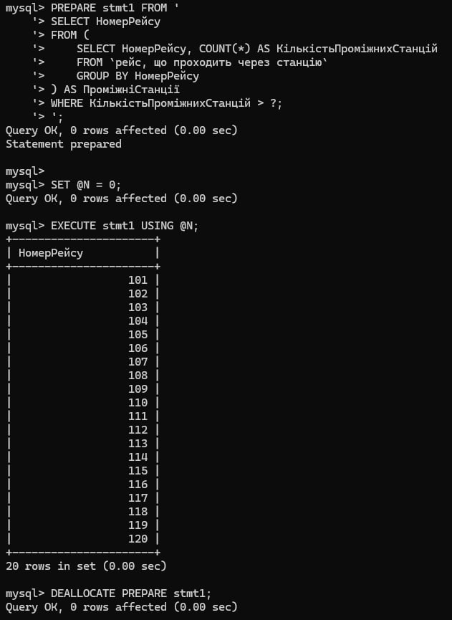
Рисунок 14 – перший запит (командна строка)
Запит 5 «Вивести відсортований по зростанню часу відправлення список рейсів, на яких можна пройти від станції з номером N до станції з номером M»:
PREPARE stmt1 FROM '
SELECT НомерРейсу
FROM (
SELECT НомерРейсу, COUNT(*) AS КількістьПроміжнихСтанцій
FROM `рейс, що проходить через станцію`
GROUP BY НомерРейсу
) AS ПроміжніСтанції
WHERE КількістьПроміжнихСтанцій > ?;
';
SET @N = 0;
EXECUTE stmt1 USING @N;
DEALLOCATE PREPARE stmt1;
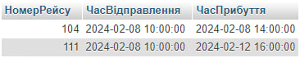
Рисунок 15 – перший запит (phpMyAdmin)
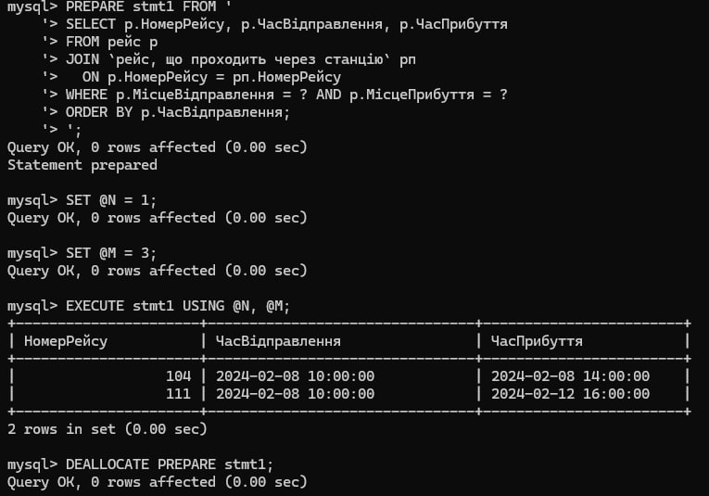
Рисунок 16 – перший запит (командна строка)
Власний запит 1 «Виведення відстані від початкової станції у зворотному порядку»:
SELECT ВідстаньВідПС
FROM `рейс, що проходить через станцію`
ORDER BY ВідстаньВідПС DESC;
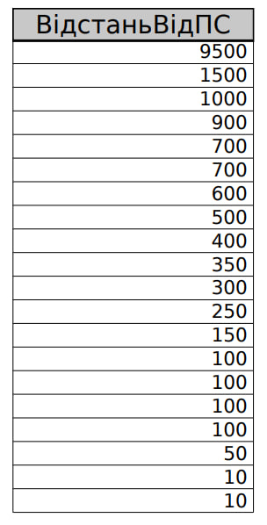
Рисунок 17 – перший запит (phpMyAdmin)
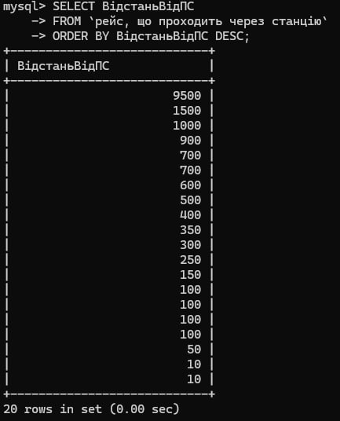
Рисунок 18 – перший запит (командна строка)
Власний запит 2 «Вивести список станцій, де категорія - "Місто"»:
SELECT НазваСтанції
FROM станція
WHERE Категорія = 'Місто'
ORDER BY НазваСтанції;
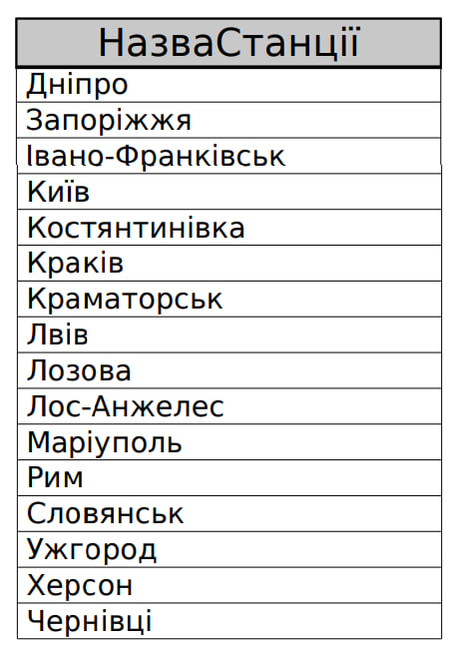
Рисунок 19 – перший запит (phpMyAdmin)
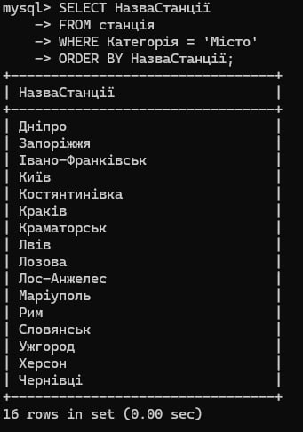
Рисунок 20 – перший запит (командна строка)
Власний запит 3 «Вивести всі рейси, у яких кількість місць більше або дорівнює 50, відсортовані за номером рейсу»:
SELECT НомерРейсу, МісцеВідправлення, МісцеПрибуття, КількістьМісць
FROM рейс
WHERE КількістьМісць >= 50
ORDER BY НомерРейсу;
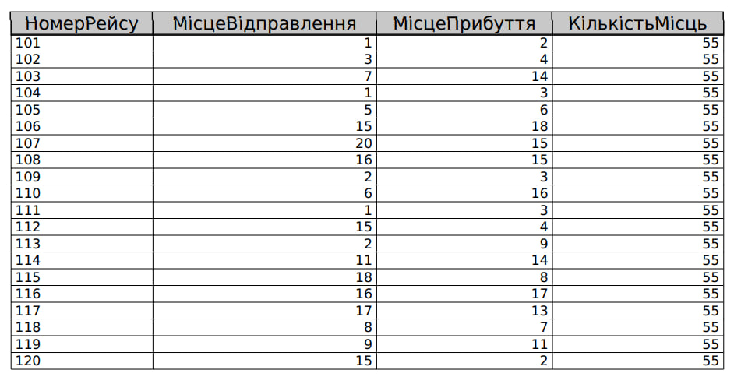
Рисунок 21 – перший запит (phpMyAdmin)
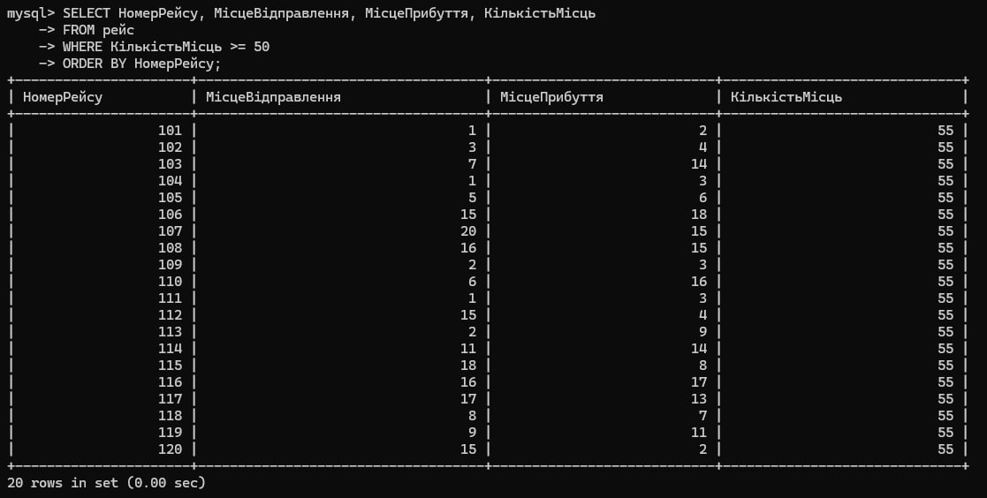
Рисунок 22 – перший запит (командна строка)

КОД
-- phpMyAdmin SQL Dump
-- version 5.2.1
-- https://www.phpmyadmin.net/
--
-- Хост: localhost
-- Час створення: Трв 28 2024 р., 20:48
-- Версія сервера: 8.0.17
-- Версія PHP: 7.3.10

SET SQL_MODE = "NO_AUTO_VALUE_ON_ZERO";
START TRANSACTION;
SET time_zone = "+00:00";

/*!40101 SET @OLD_CHARACTER_SET_CLIENT=@@CHARACTER_SET_CLIENT */;
/*!40101 SET @OLD_CHARACTER_SET_RESULTS=@@CHARACTER_SET_RESULTS */;
/*!40101 SET @OLD_COLLATION_CONNECTION=@@COLLATION_CONNECTION */;
/*!40101 SET NAMES utf8mb4 */;

--
-- База даних: `lab1`
--

-- --------------------------------------------------------

--
-- Структура таблиці `рейс`
--

CREATE TABLE `рейс` (
`НомерРейсу` decimal(3,0) NOT NULL,
`МісцеВідправлення` int(11) NOT NULL,
`МісцеПрибуття` int(11) NOT NULL,
`ЧасВідправлення` datetime NOT NULL DEFAULT '2024-02-08 10:00:00',
`ЧасПрибуття` datetime NOT NULL DEFAULT '2024-02-08 11:00:00',
`Відстань` smallint(6) NOT NULL DEFAULT '100',
`КількістьМісць` tinyint(4) NOT NULL DEFAULT '55'
) ENGINE=InnoDB DEFAULT CHARSET=utf8mb4 COLLATE=utf8mb4_0900_ai_ci;

--
-- Дамп даних таблиці `рейс`
--

INSERT INTO `рейс` (`НомерРейсу`, `МісцеВідправлення`, `МісцеПрибуття`, `ЧасВідправлення`, `ЧасПрибуття`, `Відстань`, `КількістьМісць`) VALUES
(101, 1, 2, '2024-02-08 10:00:00', '2024-02-08 11:00:00', 100, 55),
(102, 3, 4, '2024-02-08 10:00:00', '2024-02-08 11:00:00', 100, 55),
(103, 7, 14, '2024-02-08 10:00:00', '2024-02-08 19:00:00', 1000, 55),
(104, 1, 3, '2024-02-08 10:00:00', '2024-02-08 14:00:00', 350, 55),
(105, 5, 6, '2024-02-08 10:00:00', '2024-02-08 13:00:00', 250, 55),
(106, 15, 18, '2024-02-08 10:00:00', '2024-02-08 18:00:00', 1500, 55),
(107, 20, 15, '2024-02-08 10:00:00', '2024-02-08 15:00:00', 500, 55),
(108, 16, 15, '2024-02-08 10:00:00', '2024-02-08 14:00:00', 400, 55),
(109, 2, 3, '2024-02-08 10:00:00', '2024-02-08 16:00:00', 600, 55),
(110, 6, 16, '2024-02-08 10:00:00', '2024-02-08 17:00:00', 700, 55),
(111, 1, 3, '2024-02-08 10:00:00', '2024-02-12 16:00:00', 9500, 55),
(112, 15, 4, '2024-02-08 10:00:00', '2024-02-08 19:00:00', 900, 55),
(113, 2, 9, '2024-02-08 10:00:00', '2024-02-08 10:30:00', 50, 55),
(114, 11, 14, '2024-02-08 10:00:00', '2024-02-08 13:00:00', 300, 55),
(115, 18, 8, '2024-02-08 10:00:00', '2024-02-08 11:00:00', 100, 55),
(116, 16, 17, '2024-02-08 10:00:00', '2024-02-08 11:00:00', 100, 55),
(117, 17, 13, '2024-02-08 10:00:00', '2024-02-08 10:20:00', 10, 55),
(118, 8, 7, '2024-02-08 10:00:00', '2024-02-08 11:30:00', 150, 55),
(119, 9, 11, '2024-02-08 10:00:00', '2024-02-08 17:00:00', 700, 55),
(120, 15, 2, '2024-02-08 10:00:00', '2024-02-08 21:00:00', 1000, 55);

-- --------------------------------------------------------

--
-- Структура таблиці `рейс, що проходить через станцію`
--

CREATE TABLE `рейс, що проходить через станцію` (
`НомерРейсу` decimal(3,0) NOT NULL,
`НомерЗупинки` decimal(3,0) NOT NULL,
`НомерСтанції` int(3) NOT NULL,
`ЧасПрибуття` datetime NOT NULL DEFAULT '2024-02-08 18:00:00',
`ЧасВідправлення` datetime NOT NULL DEFAULT '2024-02-08 17:00:00',
`ВідстаньВідПС` smallint(6) NOT NULL DEFAULT '100',
`ВартістьКвиткаВідПС` decimal(10,0) NOT NULL DEFAULT '120'
) ENGINE=InnoDB DEFAULT CHARSET=utf8mb4 COLLATE=utf8mb4_0900_ai_ci;

--
-- Дамп даних таблиці `рейс, що проходить через станцію`
--

INSERT INTO `рейс, що проходить через станцію` (`НомерРейсу`, `НомерЗупинки`, `НомерСтанції`, `ЧасПрибуття`, `ЧасВідправлення`, `ВідстаньВідПС`, `ВартістьКвиткаВідПС`) VALUES
(101, 1, 10, '2024-02-08 18:00:00', '2024-02-08 17:00:00', 100, 120),
(102, 2, 7, '2024-02-08 17:30:00', '2024-02-08 17:00:00', 10, 120),
(103, 3, 11, '2024-02-08 11:00:00', '2024-02-08 10:00:00', 100, 120),
(104, 4, 10, '2024-02-08 14:00:00', '2024-02-08 10:00:00', 350, 120),
(105, 5, 14, '2024-02-08 13:00:00', '2024-02-08 10:00:00', 250, 120),
(106, 6, 10, '2024-02-08 18:00:00', '2024-02-08 10:00:00', 1500, 120),
(107, 7, 17, '2024-02-08 15:00:00', '2024-02-08 10:00:00', 500, 120),
(108, 8, 7, '2024-02-08 14:00:00', '2024-02-08 10:00:00', 400, 120),
(109, 9, 14, '2024-02-08 16:00:00', '2024-02-08 10:00:00', 600, 120),
(110, 10, 7, '2024-02-08 17:00:00', '2024-02-08 10:00:00', 700, 120),
(111, 11, 10, '2024-02-08 16:00:00', '2024-02-08 10:00:00', 9500, 120),
(112, 12, 9, '2024-02-08 19:00:00', '2024-02-08 10:00:00', 900, 120),
(113, 13, 14, '2024-02-08 10:30:00', '2024-02-08 10:00:00', 50, 120),
(114, 14, 13, '2024-02-08 13:00:00', '2024-02-08 10:00:00', 300, 120),
(115, 15, 9, '2024-02-08 11:00:00', '2024-02-08 10:00:00', 100, 120),
(116, 16, 17, '2024-02-08 11:00:00', '2024-02-08 10:00:00', 100, 120),
(117, 17, 18, '2024-02-08 10:20:00', '2024-02-08 10:00:00', 10, 120),
(118, 18, 7, '2024-02-08 11:30:00', '2024-02-08 10:00:00', 150, 120),
(119, 19, 10, '2024-02-08 10:00:00', '2024-02-08 17:00:00', 700, 120),
(120, 20, 1, '2024-02-08 10:00:00', '2024-02-08 21:00:00', 1000, 120);

-- --------------------------------------------------------

--
-- Структура таблиці `станція`
--

CREATE TABLE `станція` (
`НомерСтанції` int(3) NOT NULL COMMENT 'Номер Автобусної Станції',
`НазваСтанції` varchar(64) CHARACTER SET cp1251 COLLATE cp1251_ukrainian_ci NOT NULL DEFAULT 'Станція' COMMENT 'Назва Автобусної Станції',
`Категорія` enum('Місто','Смт','Село','Хутір','Зупинка') CHARACTER SET cp1251 COLLATE cp1251_ukrainian_ci NOT NULL
) ENGINE=InnoDB DEFAULT CHARSET=cp1251 COLLATE=cp1251_ukrainian_ci COMMENT='Дані про автобусні станції';

--
-- Дамп даних таблиці `станція`
--

INSERT INTO `станція` (`НомерСтанції`, `НазваСтанції`, `Категорія`) VALUES
(1, 'Костянтинівка', 'Місто'),
(2, 'Краматорськ', 'Місто'),
(3, 'Дніпро', 'Місто'),
(4, 'Лозова', 'Місто'),
(5, 'Лвів', 'Місто'),
(6, 'Ужгород', 'Місто'),
(7, 'Нью-Йорк', 'Село'),
(8, 'Петровськ', 'Смт'),
(9, 'Маріуполь', 'Місто'),
(10, 'Словянськ', 'Місто'),
(11, 'Івано-Франківськ', 'Місто'),
(12, 'Київ', 'Місто'),
(13, 'Лондон', 'Хутір'),
(14, 'Лос-Анжелес', 'Місто'),
(15, 'Херсон', 'Місто'),
(16, 'Запоріжжя', 'Місто'),
(17, 'Марїнка', 'Смт'),
(18, 'Чернівці', 'Місто'),
(19, 'Рим', 'Місто'),
(20, 'Краків', 'Місто');

--
-- Індекси збережених таблиць
--

--
-- Індекси таблиці `рейс`
--
ALTER TABLE `рейс`
ADD PRIMARY KEY (`НомерРейсу`),
ADD KEY `МісцеВідправлення` (`МісцеВідправлення`),
ADD KEY `МісцеПрибуття` (`МісцеПрибуття`);

--
-- Індекси таблиці `рейс, що проходить через станцію`
--
ALTER TABLE `рейс, що проходить через станцію`
ADD PRIMARY KEY (`НомерРейсу`,`НомерЗупинки`),
ADD KEY `НомерСтанції` (`НомерСтанції`);

--
-- Індекси таблиці `станція`
--
ALTER TABLE `станція`
ADD PRIMARY KEY (`НомерСтанції`);

--
-- AUTO_INCREMENT для збережених таблиць
--

--
-- AUTO_INCREMENT для таблиці `станція`
--
ALTER TABLE `станція`
MODIFY `НомерСтанції` int(3) NOT NULL AUTO_INCREMENT COMMENT 'Номер Автобусної Станції', AUTO_INCREMENT=21;

--
-- Обмеження зовнішнього ключа збережених таблиць
--

--
-- Обмеження зовнішнього ключа таблиці `рейс`
--
ALTER TABLE `рейс`
ADD CONSTRAINT `рейс_ibfk_1` FOREIGN KEY (`МісцеВідправлення`) REFERENCES `станція` (`НомерСтанції`) ON DELETE RESTRICT ON UPDATE RESTRICT,
ADD CONSTRAINT `рейс_ibfk_2` FOREIGN KEY (`МісцеПрибуття`) REFERENCES `станція` (`НомерСтанції`) ON DELETE RESTRICT ON UPDATE RESTRICT;

--
-- Обмеження зовнішнього ключа таблиці `рейс, що проходить через станцію`
--
ALTER TABLE `рейс, що проходить через станцію`
ADD CONSTRAINT `рейс, що проходить через станцію_ibfk_1` FOREIGN KEY (`НомерРейсу`) REFERENCES `рейс` (`НомерРейсу`) ON DELETE RESTRICT ON UPDATE RESTRICT,
ADD CONSTRAINT `рейс, що проходить через станцію_ibfk_2` FOREIGN KEY (`НомерСтанції`) REFERENCES `станція` (`НомерСтанції`) ON DELETE RESTRICT ON UPDATE RESTRICT;
COMMIT;

/*!40101 SET CHARACTER_SET_CLIENT=@OLD_CHARACTER_SET_CLIENT */;
/*!40101 SET CHARACTER_SET_RESULTS=@OLD_CHARACTER_SET_RESULTS */;
/*!40101 SET COLLATION_CONNECTION=@OLD_COLLATION_CONNECTION */;

ВИСНОВОК
Виконуючи цю роботу, було набуто навички написання однотабличних запитів. Оформлено звіт.

